Opdikken

**Lassen Opdikken**

[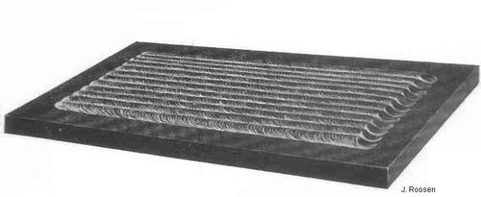](http://www.booglassen.com/wp-content/uploads/2011/03/jrsnoeren-opdikken.jpg)

De tweede praktijkopdracht die je gaat maken is opdikken.

Je begint met het lassen van een snoer.  Zoals je in de vorige praktijkopdracht geoefend hebt.

Daarna las je telkens een snoer half over de vorige.

Laat ook deze lasoefening eerst voordoen door je docent.

Denk aan de veiligheidsmaatregelen.

Klaar? Werkstuk afwerken en werkplek opruimen!